枣庄市生态环境局

开展“铸魂·清明祭英烈”党建共建活动

**梨花风起正清明，缅怀英烈寄深情。**为更好铭记历史，缅怀革命先烈，进一步加强爱国主义、党史国史教育，4月3日，枣庄市生态环境局、山东省枣庄生态环境监测中心联合枣庄市生态环境局滕州分局，邀请山东省济宁生态环境监测中心，赴滕州市烈士陵园开展“铸魂·清明祭英烈”党建共建活动。

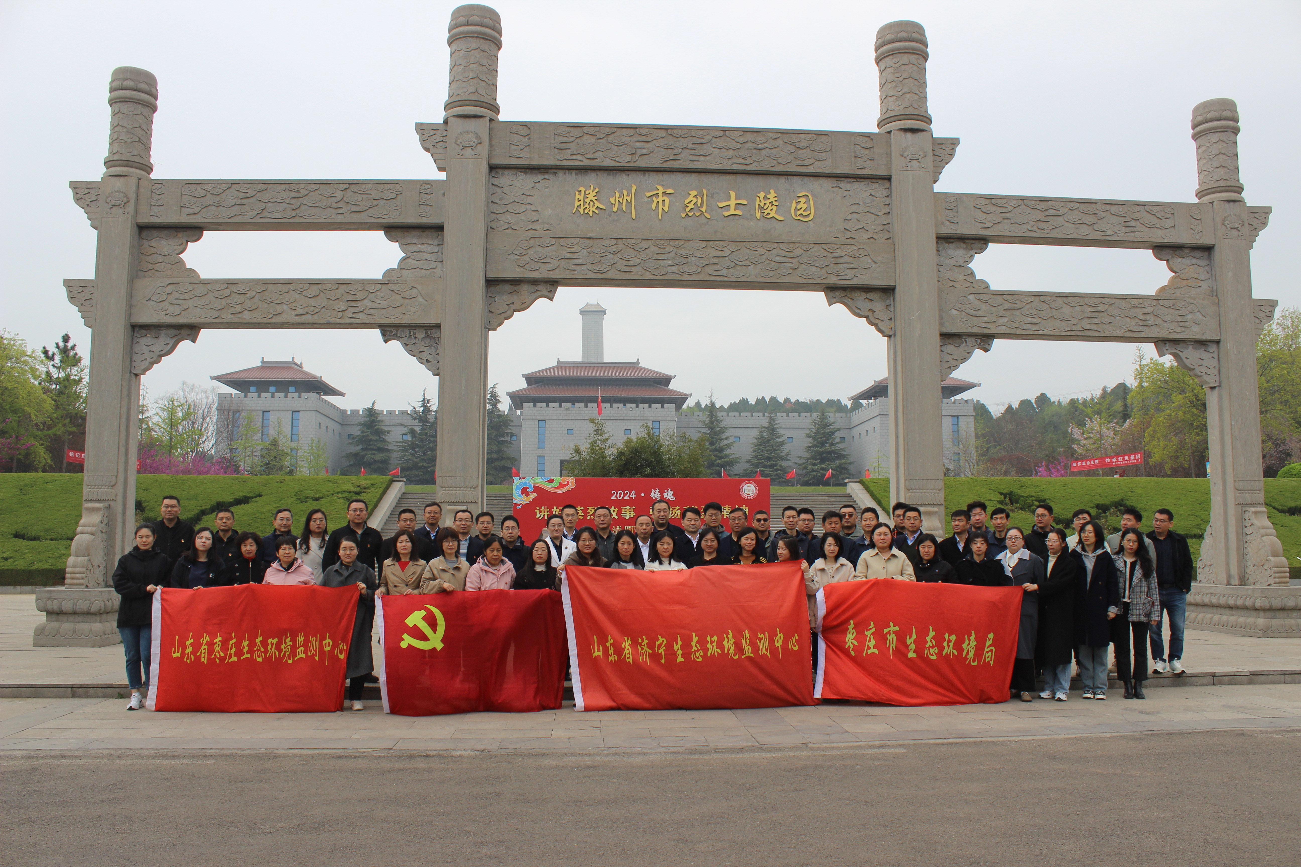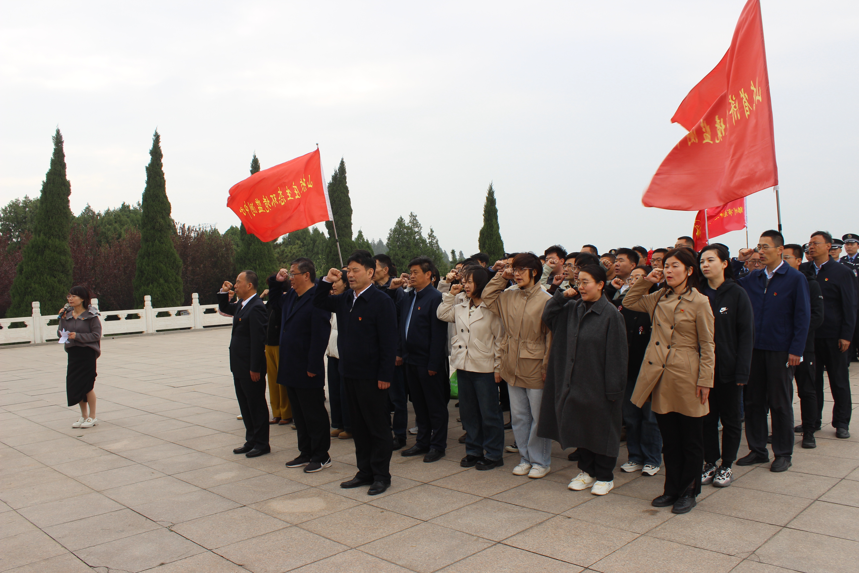

**青山埋忠骨，史册载功勋。**走进烈士陵园，同志们神情肃穆，怀着对革命烈士无限崇敬的心情，瞻仰了鲁南人民抗日武装起义纪念碑。全体人员在纪念碑前整齐列队静默肃立，向纪念碑敬献花篮，重温入党誓词，鞠躬默哀，缅怀革命先烈的丰功伟绩。在随后的参观活动中，大家走进鲁南人民抗日武装起义纪念馆和国防科技教育基地，认真聆听学习英烈事迹和精神，真切领悟到革命前辈们在当年艰苦卓绝的斗争环境下，不屈不挠、不怕牺牲的革命精神。馆藏内的一件件珍贵的革命文物，一幅幅真实的历史照片，一份份详实的记载文献，深深震撼着每位党员干部的心灵。

**魂魄托日月，肝胆映河山。**同志们纷纷表示，要传承红色基因，学习先烈们忠诚坚定、许党为国的革命精神，不断加强党性修养，将革命精神贯彻到自己的工作中来，立足本职岗位，发挥出党员先锋模范作用，做让党和人民信得过、靠得住、能放心的生态环保铁军；坚决扛起深入打好污染防治攻坚战的政治责任，积极投身蓝天、碧水、净土保卫战主战场，勇挑重担、攻坚克难，推动绿色低碳发展，优化营商环境，切实维护生态环境安全，为建设生态优先、绿色发展生态山东贡献力量。

**先烈永不忘，吾辈当自强。**山东省枣庄生态环境监测中心将继承和发扬党的光荣传统和优良作风，坚持以习近平新时代中国特色社会主义思想为指导，全面贯彻党的二十大精神，踔厉奋发、勇毅前行，在新征程展现新担当新作为，奋力绘就人与自然和谐共生的美丽中国山东画卷！

（山东省枣庄生态环境监测中心、局机关党委）